### מדידת שינוי בלחות האוויר היחסית ובטמפרטורה של סביבת יד עטופה בשקית פלסטיק

### לתלמיד

**שאלה:**

**איזה שינוי יחול בלחות האוויר ובטמפרטורת הסביבה במערכת סגורה המורכבת מיד עטופה בשקית פלסטית, במשך 5 דקות?**

בניסוי זה נמדוד את שינוי הטמפרטורה באמצעות חיישן טמפרטורה ואת השינוי בלחות היחסית, באמצעות חיישן לחות.

נכניס את היד יחד עם חיישני לחות וטמפרטורה לתוך שקית פלסטיק. נצמיד ליד את ידיות השקית על ידי קשירתן. היד העטופה בשקית פלסטיק מהווה מערכת סגורה. נמדוד את טמפרטורת סביבת היד ואת הלחות היחסית בסביבה, במשך 5 דקות.

**השערה:**נבאו מה תהיה לדעתכם התשובה לשאלה. הציגו את הניבוי בגרף. נמקו.

**הוראות לביצוע הניסוי עם טאבלט Globisens**

**ציוד וחומרים**

* חיישן טמפרטורה חיצוני
* טאבלט Globisens + מעבדת מיני הכוללת חיישן לחות
* שקית פלסטיק עם ידיות

**מהלך הניסוי**

1. לחבר את חיישן הטמפרטורה למעבדת המיני.
2. להפעיל את טאבלט.
3. להפעיל את תוכנת עיבוד הנתונים GlobiLab.
4. ליצור קשר בין מעבדת המיני לטאבלט באמצעות Bluetooth.
5. ללחוץ על כפתור "הגדרות" טאבלט GLOBISENS, לבחור את החיישנים "טמפרטורה חיצוני" ו"לחות" ולהגדיר 1000 דגימות בקצב 1/שנייה.
6. להחזיק את מעבדת המיני יחד עם חיישן הטמפרטורה ביד אחד.  
   מדידה של הלחות היחסית של החדר 
   תוך שימוש בטאבלט Globisens
   

**איור 1:** מדידה של הלחות היחסית של החדרתוך שימוש בטאבלט Globisens

1. במסך של הטאבלט ללחוץ על הכפתור "איש רץ" .
2. לבצע מדידות במשך 5 דקות.
3. להכניס את היד יחד עם מעבדת מיני והחיישן לתוך שקית הפלסטיק. לקשור את ידיות השקית סביב היד לבידוד המערכת.   
   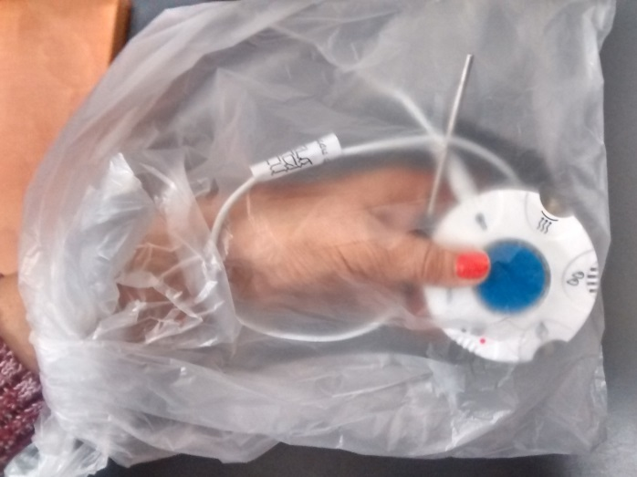

**איור 2:** מדידה של הלחות היחסית במערכת סגורהתוך שימוש בטאבלט Globisens

1. לבצע מדידות במשך 5 דקות נוספות.
2. במסך של הטאבלט ללחוץ על הכפתור "עצור"  על מנת להפסיק את המדידה.
3. לשמור את קובץ התוצאות בשם הכולל את נושא הניסוי ותאריך ביצועו.

**הוראות לביצוע הניסוי עם טאבלט Einstein**

**ציוד וחומרים**

* חיישן טמפרטורה ולחות משולב חיצוני  
  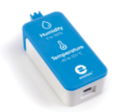
* טאבלט Einstein
* שקית פלסטיק עם ידיות

**מהלך הניסוי**

1. לחבר את חיישן טמפרטורה ולחות משולב לטאבלט Einstein.
2. להפעיל את הטאבלט.
3. להפעיל את תוכנת עיבוד הנתונים MiLab.
4. לבדוק ב"הגדרות" שחיישנים טמפרטורה ולחות מסומנים ב-"V".
5. ללחוץ על הכפתור "הגדרות" טאבלט EINSTEIN ולהגדיר משך זמן דגימה 10 דקות בקצב 1/שנייה.
6. ללחוץ על הכפתור טאבלט EINSTEIN
7. להחזיק את החיישן המשולב ביד אחד.  
   מדידה של הלחות היחסית של החדר 
   תוך שימוש בטאבלט Einstein
   

**איור 3:** מדידה של הלחות היחסית של החדר  
תוך שימוש בטאבלט Einstein

1. במסך של טאבלט ללחוץ על הכפתור טאבלט EINSTEIN .
2. לבצע מדידות במשך 5 דקות.
3. להכניס את היד יחד עם החיישן המשולב לתוך שקית פלסטיק. לקשור את ידיות השקית סביב היד לבידוד המערכת.   
   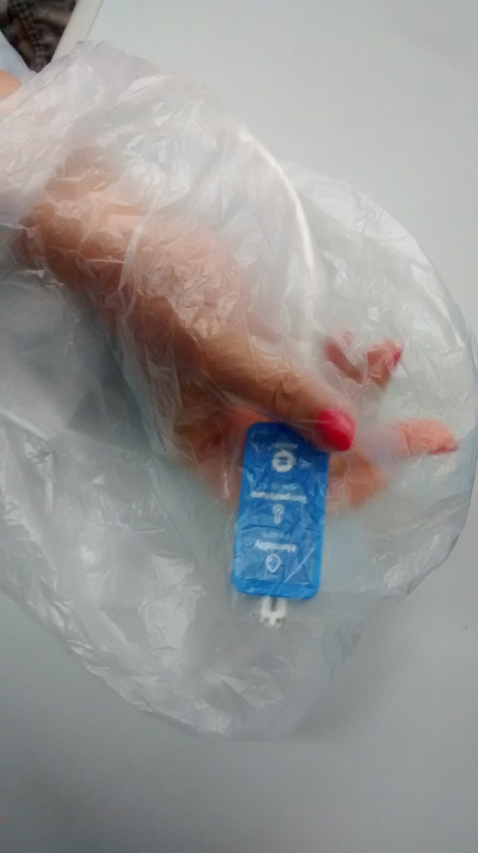

**איור 4:** מדידה של הלחות היחסית במערכת סגורהתוך שימוש בטאבלט Einstein

1. לבצע מדידות במשך 5 דקות נוספות.
2. במידת הצורך, במסך של הטאבלט ללחוץ על הכפתור "עצור" טאבלט EINSTEIN על מנת להפסיק את המדידה.
3. ללחוץ על צלמית טאבלט EINSTEIN על מנת לשמור את קובץ התוצאות בשם הכולל את נושא הניסוי ותאריך ביצועו.

**דף לתלמיד**

1. מה אתם מרגישים ביד העטופה?

|  |
| --- |
|  |

1. מה אתם מרגישים לאחר הסרת השקית?

|  |
| --- |
|  |

1. המערכת של "יד עטופה בשקית", האם מתאימה להגדרה של "מערכת"? אם כן, הסבירו מדוע. אם לא, הסבירו מדוע.  
   היעזרו בתרשים שלפניכם:

|  |  |
| --- | --- |
| שם מערכת | |
|  | |
|  |  |
| רכיבים | תהליכים |
|  |  |
|  |  |
| קשר בין הרכיבים והתהליכים | |
|  | |

מתוך: **חוקרים מערכות חיים א'**, שער 2: חוקרים מערכות הובלה, מאת לנה ראב"ד, תום ביאליק, מיכל השכל-איטח, פרופ' ענת ירדן, מטמו"ן חדש, המחלקה להוראת המדעים , במכון ויצמן למדע  ומשרד החינוך, 2013.

1. מה המשתנה המשפיע ומה המשתנה המושפע?

|  |
| --- |
|  |

1. מהן נקודות המינימום והמקסימום של כ"א מהמשתנים המושפעים? מה ההפרש ביניהן?

|  |
| --- |
|  |

1. תנו דוגמאות נוספות למצבים של עלייה בטמפרטורת הגוף.

|  |
| --- |
|  |

1. תנו הצעות להורדה של טמפרטורת הגוף ע"י
   1. התנהגות
   2. מנגנונים בגוף האחראים על הורדת הטמפרטורה.

|  |
| --- |
|  |

**מבדק**

1. מהו מאזן מים?

|  |
| --- |
|  |

1. מהו מאזן מים תקין?, מהו מאזן מים שלילי?, מאזן מים חיובי?

|  |
| --- |
|  |

1. מהו הקשר בין התאדות הזעה למאזן חום בגוף?

|  |
| --- |
|  |

1. מהו מאזן חום תקין?

|  |
| --- |
|  |

1. מה הקשר בין עליית הטמפרטורה של הסביבה לבין מידת ההזעה? נמקו.

|  |
| --- |
|  |